FOSS4G 2019 Bucharest
Auf der FOSSGIS2019 wurden wir von Astrid angesprochen, ob wir nicht Lust hätten nach Bukarest zu kommen.Für den Transport von Crew und Equipment stehen aufgrund der zeitlichen Nähe zum Camp nur ca 36h zur Verfügung. Die FOSS4G wird sich, sofern genügend Winkekatzen die Hand heben um Flüge von Berlin nach Bukarest und zurück kümmern.
Fahrplan: https://talks.2019.foss4g.org/bucharest/schedule/

Ablauf
- Th (22th):
  - die vier Zusatz-Rechner werden aufgesetzt (Debian auf zweiter Partion o.ä.)
  - schicken uns SSH Zugangsdaten, damit wir sie per Ansible deployen können.
- Mo (26th):
  - 8:00: Cases werden von DHL abgeholt
- Tu (27th):
  - bis spätestes 10:00: Cases werden von DHL geliefert
  - Aufbau
  - abends: erste Volunteer Einführung
- We (27th):
  - Veranstaltung
  - zweite Volunteer Einführung
  - dritte Volunteer Einführung
- Th (27th):
  - Veranstaltung
- Fr (30th):
  - Veranstaltung
  - Abbau

Raum Mapping
Saal | Raumname | Stockwerk | Telefon
saal1 | Ronda Ballroom | 1. OG | –
saal2 | Rapsodia Ballroom | 1. OG | -
saal3 | Fortuna West | 21. OG | 1603 (phone-case3)
saal4 | Fortuna East | 21. OG | 1604 (phone-case4)
saal5 | Opera Room | 2. OG | 1605 (phone-case5)
saal6 | Menuet | 2. OG | 1606 (phone-case6)
saal7 | Coralle Room | 2. OG | 1607 (voc-office2)
saal8 | Opereta Room | 2. OG | 1608 (voc-reserve1 (snom 320))
saal9 | Simfonia | 2. OG | 1609 (phone-case1)
saal10 | Hora Room | 21. OG | 1610 (phone-case2)
saal-muc | Plenary (National Theatre) |  | –
office | Concerto | 1. OG | 1600 | 2004
Floor plans:
- Floor 1: https://ibb.co/SDkRtVk
- Floor 2: https://ibb.co/qMNSYyC (outdated)
- Floor 21: https://ibb.co/j6ygqfK
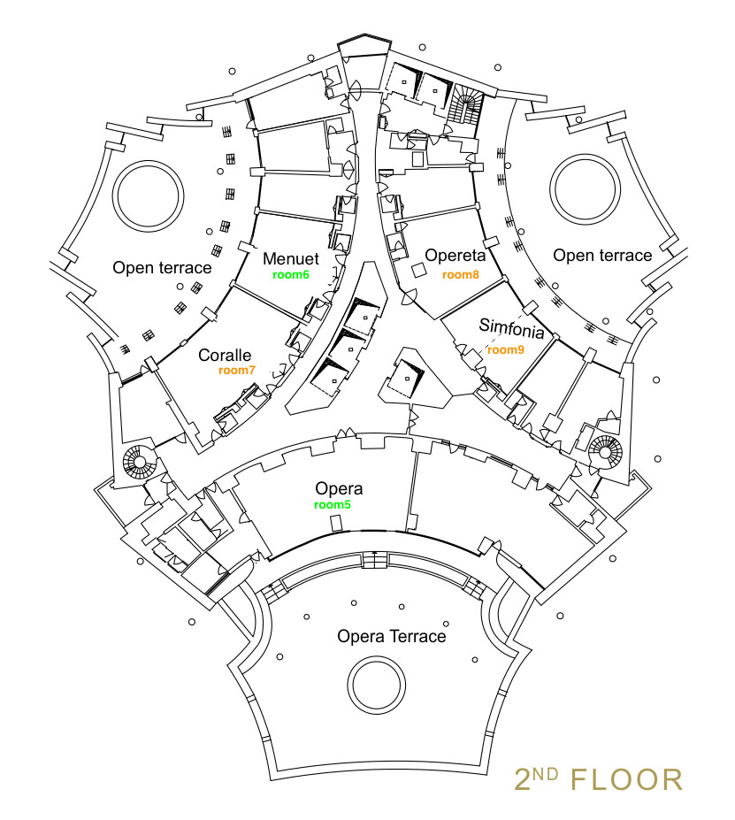

Transport
Zehdenick - Bukarest
- Übernahme am 26.08 in Zehdenick
- Direkttransport nach Bukarest, Rumänien
- Reisezeit 20 bis 24h (bei guter Verkehrslage)
- Entladung im Interconti am 27.08
Rücktransport siehe Pad

Wer?
- derchris
- sophie
- mntl
- andi
- bix
- zuntrax

Youtube
- Playlist: PLqa06jy1NEM1sA8M7OpzZB5RAoD8iYshJ

